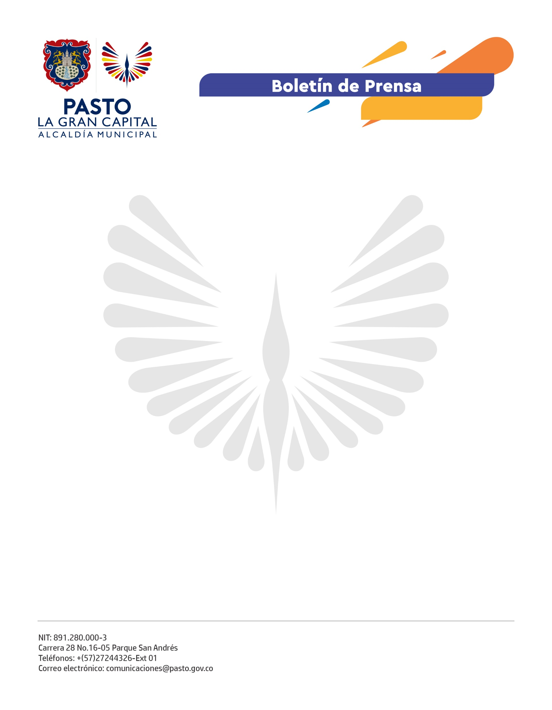
No. 680
2 de noviembre de 2022

ALCALDÍA DE PASTO ENTREGA MOBILIARIO PARA EL USO DE LOS NIÑOS Y NIÑAS DE LAS PLAZAS DE MERCADO
La iniciativa hace parte del Programa de Erradicación y Prevención del Trabajo Infantil.
La Alcaldía de Pasto, a través de la Secretaria de Bienestar Social y la Dirección Administrativa de Plazas de Mercado, entregó a usuarios y comerciantes de los tres centros de abasto 15 mesones plegables y 140 sillas para el uso exclusivo de las actividades con población infantil.
“No queremos que los niños y niñas trabajen, queremos que ocupen su tiempo libre en hacer diferentes cosas como artesanías, pintura o música para que dejen de estar en las calles o vendiendo en el mercado”, aseguró el comerciante del mercado El Potrerillo, Duván González.
Por su parte, el usuario Wilmer Orlando de la Cruz, comentó que los niños y niñas están en una etapa donde necesitan ser guiados en su formación con talleres que los incentiven a amar la educación.
“Por directriz del Alcalde Germán Chamorro de la Rosa y la Gestora Social Marcela Hernández, seguimos adelante con el Programa de Erradicación y Prevención del Trabajo Infantil en las plazas de mercado El Tejar, Los Dos Puentes y El Potrerillo, donde entregamos mobiliario para que los niños y niñas puedan participar en diferentes actividades como artes marciales, pintura y otras iniciativas”, explicó la subsecretaria de Gestión de Proyectos, Nelvy Johana Chamorro Lucero.
Finalmente, la directora administrativa de Plazas de Mercado, Carolina Díaz Villota, indicó que este mobiliario es para la atención de niños, niñas y jóvenes que están vinculados al Programa de Erradicación del Trabajo Infantil.
“El trabajo interinstitucional permite que Pasto, La Gran Capital sea líder en los proyectos para la protección de la población infantil, por eso, se adelantan gestiones para alcanzar una cobertura más alta en la población de todo el municipio”, concluyó.

